VI Международный конкурс исследовательских работ школьников "Research start" 2023/2024

Направление: ЕСТЕСТВЕННО-НАУЧНЫЕ ДИСЦИПЛИНЫ

ОПАСНОСТЬ РЯДОМ ...

Игнатенко Полина,
ученица 7 В класса
МОАУ «СОШ № 85» г. Оренбург
Научный руководитель:
Галеева Вера Анатольевна, учитель биологии;
Игнатенко Марина Евгеньевна,
ведущий научный сотрудник ЦКП «Персистенция микроорганизмов» ИКВС УрО РАН

2024
Содержание

Введение.................................................................................................................2
1. Теоретическая часть..........................................................................................3
1.1. История открытия бактерий.......................................................................3
1.2. Строение бактерий..........................................................................................5
1.3. Распространение бактерий и их роль в природе и жизни человека........8
2. Практическая часть............................................................................................10
2.1 Методы исследования......................................................................................10
2.2 Результаты исследования.................................................................................11
Заключение..............................................................................................................14
Список литературы.................................................................................................15

Введение
Привычка — автоматически воспроизводимое действие, исполнение которого инициируется некоторым сигналом, выполняется и завершается с чувством удовольствия [5]. Говоря простыми словами — это то, что человек делает часто и регулярно, не задумываясь о самом процессе выполнения. Обществом принято делить привычки на полезные и вредные. И если первые не наносят ущерба здоровью самого человека и его окружению, то последние, наоборот, причиняют вред.
Часто задумавшись или скучая во время письма, многие из нас грызут колпачок шариковой ручки. Эта привычка, которая появляется в школьные годы, и иногда она сохраняется даже во взрослом возрасте. На первый взгляд эта привычка кажется совершенно безобидной, но так ли это на самом деле? Шариковая ручка — это предмет, который мы постоянно держим в руках (а они, к сожалению, не всегда бывают чистыми), часто ручка падает на пол, или мы одалживаем ее соседу по парте, если он вдруг забыл свою. Совершая все эти действия, мы даже не задумываемся о том, что нас окружают миллионы бактерий. Они повсюду: в земле, в воде, в воздухе, в пище, в нашем организме и на той самой шариковой ручке, колпачок которой мы грызем. А ведь среди бактерий, есть те, без которых наша жизнь невозможна, и те, которые могут стать причиной серьезных болезней. Так, опасна или нет привычка грызть колпачок от ручки?
Учитывая вышесказанное целью моего исследования явилось изучение степени бактериальной обсемененности поверхности колпачка шариковой ручки.
В задачи исследования входило:
1. Изучение литературы, посвященной строению, распространению и роли бактерий в природе и жизни человека;
2. Изучение в эксперименте степени бактериальной обсемененности поверхности колпачков шариковых ручек.
Объект исследования: колпачки от шариковых ручек с различной степенью повреждения в результате их кусания, взятые у одноклассников.
Предмет исследования: бактерии.
Гипотеза: поверхность колпачка шариковой ручки характеризуется высокой степенью бактериальной обсемененности, среди бактерий могут быть возбудители различных инфекций, а потому привычка грызть колпачок от шариковой ручки является опасной для здоровья.

1. Теоретическая часть
  - История открытия бактерий
О существовании бактерий подозревали еще в античности. Основоположник медицины древнегреческий ученый Гиппократ в V в. до н.э. высказал догадку о том, что ветер разносит невидимых существ, виновников заразных болезней [8].
Первым, кто увидел и описал микроорганизмы, был голландский натуралист Антони ван Левенгук (1632–1723), который сконструировал микроскоп, дававший увеличение до 300 раз. С его помощью он рассматривал воду, различные настои, кровь, зубной налет и многое другое. В рассматриваемых объектах А. Левенгук обнаружил мельчайшие существа, названные им живыми зверьками (анималькулями), которые имели шаровидные, палочковидные и извитые формы [6].
Но несмотря на то, что бактерии были обнаружены еще в конце XVII в., общие представления об их строении, физиологии и биоразнообразии начали складываться лишь к середине XIX в. Эти работы связаны с именами таких выдающихся исследователей, как Луи Пастер, Роберт Кох, С.Н. Виноградский, М. Бейеринк, Р. Стэниер, Ф. Леффлер, Р. Пффейфер и др. [2, 8]
Луи Пастера (1822–1895) открыл сущность природы брожения и положил начало физиологическому периоду в исследовании бактерий [6, 8].
Л. Пастер установил, что микроорганизмы различаются не только по внешнему виду, но и по характеру жизнедеятельности. В то время в науке господствовала теория Ю. Либиха, утверждавшая, что брожение и гниение — результаты окислительных процессов, обусловленных действием ферментов, и они представляют собой чисто химическое явление без участия микроорганизмов. Л. Пастер доказал, что причина брожения и гниения — микроорганизмы, вырабатывающие различные ферменты. Каждый бродильный процесс обусловлен жизнедеятельностью специфического возбудителя, а гниение вызывается группой гнилостных бактерий. Луи Пастер впервые обнаружил бактерии, не способные развиваться в присутствии воздуха, т.е. показал, что жизнь возможна и без кислорода.
С именем Л. Пастера связано решение вопроса о самопроизвольном зарождении жизни. Он экспериментально доказал, что при абсолютной стерильности питательных растворов и исключении последующего загрязнения в них невозможно появление микробов и развитие гниения.
Занимаясь изучением природы заразных болезней, Пастер открыл возбудителя холеры кур, стафилококки, стрептококки, возбудителя рожи свиней, установил этиологию сибирской язвы. Он обнаружил важное свойство патогенных микроорганизмов — способность к ослаблению вирулентности. На этой основе им была разработана оригинальная теория ослабления (аттенуации) вирулентности микроорганизмов. Пастер успешно использовал ослабленные культуры для прививок против инфекционных болезней. Культуры микроорганизмов с ослабленной вирулентностью были названы вакцинами, а метод прививок — вакцинацией. Л. Пастер предложил методы получения вакцин против холеры кур, сибирской язвы, бешенства.
Идеи Л. Пастера и его учеников, теоретические и практические результаты их исследований приобрели всеобщее признание. Благодаря этим исследованиям были открыты и изучены возбудители многих заразных болезней, разработаны средства и методы лечения и профилактики [8].
Ценный вклад в изучение бактерий наряду с Л. Пастером внес немецкий ученый Роберт Кох (1843–1910). Им разработаны методы микробиологических исследований. Впервые в практике лабораторных исследований были предложены плотные питательные среды (мясопептонный желатин и мясопептонный агар), что позволило выделять и изучать чистые культуры микробов. Этот метод открыл совершенно новые подходы для более углубленного изучения свойств микроорганизмов и вызвал бурное развитие микробиологии. Кох разработал методы окраски микробов анилиновыми красителями, применил для микроскопии иммерсионную систему и конденсор Аббе, а также микрофотографирование. Р. Кох открыл (1882 г.) возбудителя туберкулеза, названного его именем – «палочкой Коха» [2].
Более интенсивное изучение бактерий началось после изобретения в 1930-х электронного микроскопа, а также развития молекулярной биологии, генетики и биотехнологии. Исследование бактерий продолжается и по настоящее время.

1.2. Строение бактерий
Бактерии (лат. bacteria) — домен прокариотических микроорганизмов, большинство из которых одноклеточные.
Основные формы бактерий – шаровидная, палочковидная и извитая.
Размеры бактерий очень малы: от десятых долей микрометра (мкм) до нескольких микрометров. В среднем размер тела большинства бактерий 0,5-1 мкм, а средняя длина палочковидных бактерий – 2-5 мкм. Встречаются бактерии, размеры которых значительно превышают среднюю величину, а некоторые находятся на грани видимости в обычных оптических микроскопах.
Клетка прокариот, несмотря на относительно малые размеры, имеет все основные структурные компоненты, необходимые для осуществления обмена веществ.
Как и любая другая, прокариотическая клетка имеет цитоплазму, которая окружена цитоплазматической мембраной. Цитоплазма и цитоплазматическая мембрана составляют протопласт, снаружи от него расположены поверхностные структуры. К их числу относятся клеточная стенка, капсулы, чехлы, слизистые слои, жгутики, ворсинки и т.д. (рис. 1).
Клеточная стенка является обязательным структурным элементом бактериальной клетки, на ее долю приходится от 5 до 20(50)% сухих веществ клетки. Она обладает эластичностью, служит механическим барьером между протопластом и окружающей средой, придает клетке определенную форму. В состав клеточной стенки входит специфическое для прокариотных клеток гетерополимерное соединение – пептидогликан (муреин), отсутствующий в клеточных стенках эукариотных организмов. Химический состав и строение клеточной стенки постоянны для определенного вида бактерий и являются важным диагностическим признаком, который используется для идентификации бактерий.
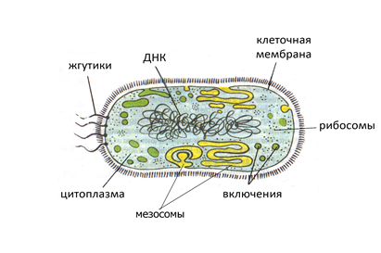
Рисунок 1. Строение бактериальной клетки.

Цитоплазматическая мембрана (плазмолемма) — полупроницаемая липопротеидная структура бактериальных клеток, отделяющая цитоплазму от клеточной стенки. Она является обязательным полифункциональным компонентом клетки и составляет 8–15% ее сухой массы. Разрушение цитоплазматической мембраны приводит к гибели бактериальной клетки. Цитоплазматическая мембрана бактерий по химическому составу в целом сходна с мембранами эукариотических клеток, но мембраны бактерий богаче белками, содержат необычные жирные кислоты и в основном не имеют стеринов. Цитоплазматическая мембрана выполняет ряд существенных для клетки функций:
• поддержание внутреннего постоянства цитоплазмы клетки. Это достигается за счет уникального свойства цитоплазматической мембраны – ее полупроницаемости. Она проницаема для воды и низкомолекулярных веществ, но не проницаема для ионизированных соединений;
• с вышеуказанной особенностью (полупроницаемостью) цитоплазматической мембраны связана и функция транспорта веществ в клетку и вывод их наружу;
• в цитоплазматической мембране локализуются электронтранспортная цепь и ферменты окислительного фосфорилирования;
• цитоплазматическая мембрана связана с синтезом клеточной стенки и капсулы за счет наличия в ней специфических переносчиков для образующих их молекул;
• в цитоплазматической мембране закреплены жгутики. Энергетическое обеспечение работы жгутиков связано с цитоплазматической мембраной.
Цитоплазма бактериальной клетки представляет собой полужидкую, вязкую, коллоидную систем. Местами она пронизана мембранными структурами – мезосомами, которые произошли от цитоплазматической мембраны и сохранили с ней связь (рис. 1). Существуют разные точки зрения относительно роли мезосом в бактериальной клетке. Согласно одной из них, мезосомы служат для усиления мембранзависимых функциональных активностей клетки, так как в мембранах, образующих мезосомы, находятся ферменты, участвующие в энергетическом метаболизме бактерий. Кроме того, считают, что мезосомы играют роль в репликации ДНК и последующем расхождении ее копий по дочерним клеткам. Мезосомы участвуют в процессе инициации и формирования поперечной перегородки при клеточном делении.
В цитоплазме содержатся рибосомы, ядерный аппарат и различные включения (рис. 1).
Рибосомы рассеяны в цитоплазме в виде гранул размером 20-30 нм; состоят примерно на 60% из рибонуклеиновой кислоты (РНК) и на 40% из белка. Рибосомы ответственны за синтез белка клетки. В бактериальной клетке в зависимости от ее возраста и условий жизни может быть 5-50 тыс. рибосом.
Ядерный аппарат представляет собой нить дезоксирибонуклеиновой кислоты (ДНК), которая имеет форму двойной спирали, замкнутой в кольцо. Она расположена в определенном участке цитоплазмы, но не отделена от нее собственной мембраной. Этот ядерный аппарат бактериальных клеток называется нуклеоидом.
Цитоплазматические включения бактериальной клетки разнообразны, в основном это запасные питательные вещества, которые откладываются в клетках, когда они развиваются в условиях избытка питательных веществ в среде, и потребляются, когда клетки попадают в условия голодания. В клетках бактерий откладываются полисахариды: гликоген, крахмалоподобное вещество гранулеза, которые используются в качестве источника углерода и энергии. Липиды обнаруживаются в клетках в виде гранул и капелек и являются хорошим источником углерода и энергии. У многих бактерий накапливаются полифосфаты; они содержатся в волютиновых гранулах и используются клетками как источник фосфора и энергии.

  - Распространение бактерий и их роль в природе и жизни человека
Бактерии — одна из первых форм жизни на Земле, и встречаются они почти во всех земных местообитаниях. Бактерии населяют почву, пресные и морские водоёмы, кислые и горячие источники, радиоактивные отходы и глубинные слои земной коры. Бактерии часто являются симбионтами и паразитами растений, животных и человека [6, 8].
Тело человека, даже полностью здорового, всегда является носителем бактерий. На сегодняшний день считается, что соотношение микробных клеток к клеткам человека составляет 1:1, а суммарное количество клеток в составе микробиоты человека равно 10¹³—10¹⁴. Эти данные основаны на оценке общего количества бактериальных клеток в толстой кишке (примерно 10¹³), в которой, как известно, наблюдается наивысшая плотность бактериальной колонизации [3].
Значение бактерий в природе и в жизни человека неоспоримо (рис. 2).
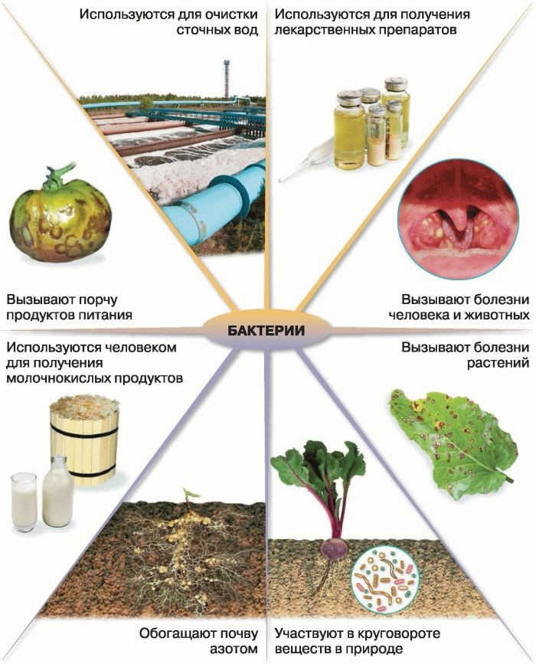

Рисунок 2. Роль бактерий в природе и жизни человека.

Бактерии играют важную роль в круговороте веществ в природе, который является основополагающим условием существования жизни на Земле. Почвообразовательные процессы обеспечивают почвенные микроорганизмы. В водной среде бактерии участвуют в процессах самоочищения водоёмов, их также используют в очистке сточных вод.
Человечество научилось использовать бактерии себе во благо, например:
- при производстве лекарственных средств (существуют специальные виды бактерий, которые способны вырабатывать сильнейшие антибиотики, такие как тетрациклин и стрептомицин. При их воздействии погибают многие болезнетворные микроорганизмы);
- выпуск органических веществ;
- получение кисломолочной продукции (йогурты, закваски, кефиры, ряженки);
- изготовление различных сортов сыров;
- производство силоса и т.д.
Однако есть бактерии, которые приносят вред другим живым организмам. Болезнетворные микроорганизмы могут вызывать заболевания у растений, животных и человека [2, 4, 6, 8].

2. Практическая часть
2.1 Методы исследования
Объектом исследования послужили 5 колпачков от ручек с различной степенью повреждения в результате их кусания, взятых мною у одноклассников (рис. 3).
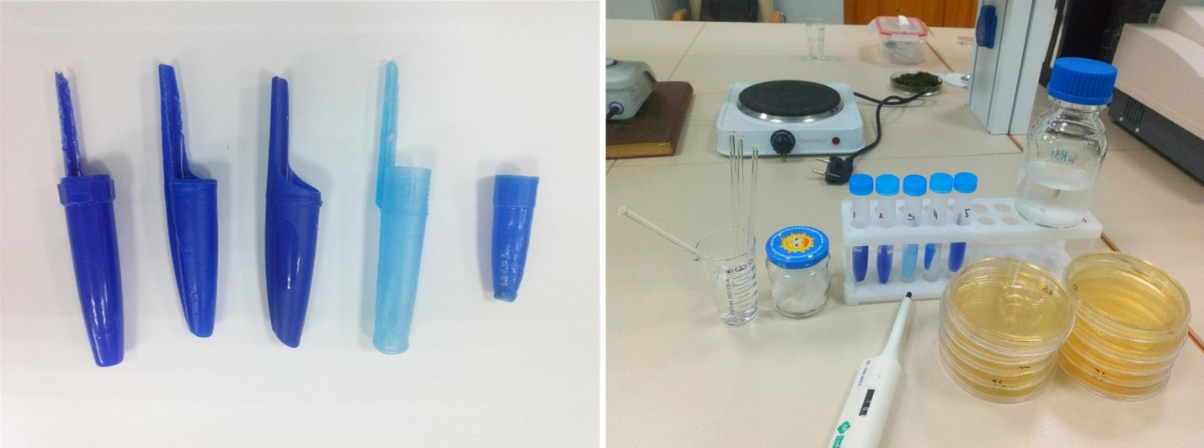
Рисунок 3. Объект исследования.

Для того, чтобы оценить бактериальную обсемененность колпачков, каждый из них помещался в стерильную пробирку с 5 мл стерильного физиологического раствора на 30 минут. Далее 0,1 мл раствора из каждой пробирки высевали методом Дригальского на 1,5 % мясопептонный агар. Эксперимент проводили в 2 повторностях. Чашки инкубировали в термостате при температуре +26 ˚С в течении 24 часов. По истечению указанного времени учитывали количество выросших колоний. Количество выросших бактерий оценивали методом прямого подсчета колониеобразующих единиц (КОЕ) на чашках.
Исследования были выполнены в Центре коллективного пользования научным оборудованием «Персистенция микроорганизмов» Института клеточного и внутриклеточного симбиоза УрО РАН.

2.2 Результаты исследования
В результат проведенных исследований было установлено, что все колпачки, используемые нами в эксперименте, были обсеменены бактериями (рис. 4). Количество бактерий варьировало от 70 КОЕ/мл до 200 КОЕ/мл.

Рисунок 4. Степень бактериальной обсемененности колпачков шариковых ручек.

Выросшие на чашках Петри колонии бактерий отличались формой (плоские, выпуклые, с вдавленной серединой), размером (крупные — 4–6 мм, средние — 2–4 мм, точечные — менее 1 мм), окраской (прозрачные, молочно-белые, кремовые, желтые, оранжевые, розовые), характером роста (колонии с ограниченным ростом, роящиеся колонии) (рис. 5). Поскольку колония бактерий – это изолированное скопление клеток микроорганизмов одного вида, выросших на плотной питательной среде в результате размножение одной клетки [9], следовательно, можно сделать вывод о том, что на поверхности колпачков шариковых ручек присутствуют бактерии разных видов.
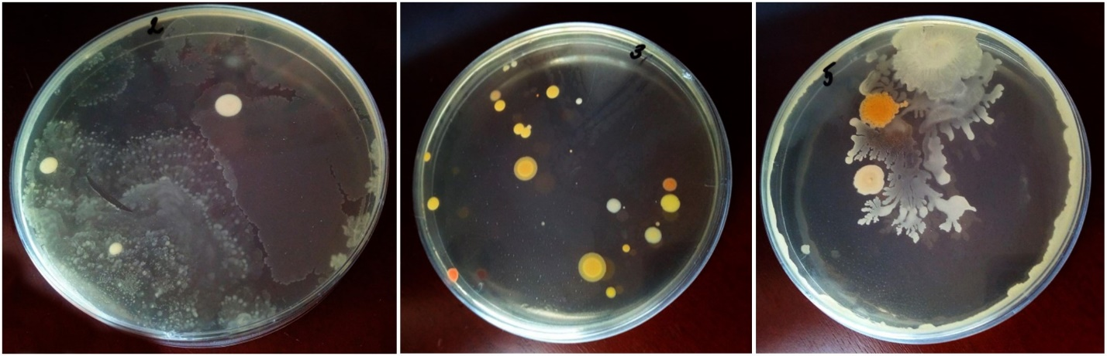
Рисунок 5. Разнообразие колоний бактерий, выросших на питательной среде в результате эксперимента.

Мы не смогли идентифицировать (идентификация — определение (установление) видовой принадлежности микроба [4]) обнаруженные нами бактерии, поскольку это трудоемкий процесс, требующий, во-первых, привлечения большого количества методик исследований, направленных на изучение культурально-морфологических, ферментативных, антигенных свойств бактерий, а во-вторых, наличия практических умений и навыков работы с микроорганизмами.
Однако, при визуальном анализе выросших колоний мы смогли предположить, что в числе бактерий, обнаруженных на колпачках шариковых ручек, присутствуют представители рода Proteus (рис. 5). Характерной особенностью роста Proteus на плотных средах является феномен «роения», колонии протея имеют вид тонкого стелющегося налёта [7]. Подобного типа колонии были отмечены нами в образце №2 (рис. 5).
Бактерии рода Proteus впервые были описаны в 1885 году Густавом Хаузером, который обнаружил характерную особенность микроорганизма давать интенсивный роящийся рост на плотных средах. Название Proteus связано с древнегреческой мифологией, Протей – морское божество, сын Посейдона и Геры, который обладал необыкновенной способностью к перевоплощению (метаморфозе), принимая любые обличья [4]. Подобно древнегреческому божеству, бактерии рода Proteus также обладают способностью к «перевоплощению». Их способность к роению обусловлена превращением коротких бактерий в длинные клетки с образованием множества жгутиков [4].
Бактерии рода Proteus в основном известны как условно-патогенные микроорганизмы, входящие в состав нормальной микрофлоры кишечника человека и животных, хотя, помимо этого биотопа, они также встречаются в почве, воде, воздухе, на овощах и фруктах, разлагающихся органических остатках [6].
Proteus, присутствующие в кишечной микрофлоре в небольших количествах, не причиняет организму никакого вреда. Однако, при определенных обстоятельствах, таких как снижение иммунитета, неправильное питание, длительный прием антибиотиков, протей может активизироваться и начать интенсивно размножаться. В таком случае эти бактерии становятся опасны, превращаясь в возбудителей острых инфекций желудочно-кишечного тракта и мочеполовой системы [1].
Инфекции желудочно-кишечного тракта, вызванные Proteus (протеозы), обычно протекают в виде гастроэнтерита, гастрита или колиэнтерита. Очень часто острые кишечные протейные инфекции сопровождаются повышением температуры, нарушением аппетита, рвотой, диареей, кратковременными судорогами. Протеозы мочеполовой системы вызывают развитие цистита и пиелонефрита [1].

Заключение
Проведенное нами исследование выявило значительную бактериальную обсемененность поверхности колпачков шариковых ручек. Количество обнаруженных бактерий варьировало от 70 КОЕ/мл до 200 КОЕ/мл. Выросшие на питательной среде колонии отличались по размеру, цвету, форме, характеру роста, что дает основание утверждать о присутствии на поверхности колпачков разных видов бактерий. В эксперименте нами отмечены колонии по характеру роста, соответствующие условно-патогенным бактериям рода Proteus, — представителям нормальной микрофлоры кишечника человека и животных, которые при определенных обстоятельствах (снижение иммунитета, неправильное питание, длительный прием антибиотиков) способны вызывать острую инфекцию.
Таким образом, кажущаяся на первый взгляд безобидной привычка грызть колпачок от шариковой ручки несет в себе потенциальную опасность здоровью.
Поставленная нами гипотеза о том, что поверхность колпачка шариковой ручки характеризуется высокой степенью бактериальной обсемененности, среди бактерий могут быть возбудители различных инфекций, а потому привычка грызть колпачок от шариковой ручки является опасной для здоровья была подтверждена.

Список литературы
- Большая медицинская энциклопедия. — М., 2015. — С. 879.
- Госманов Р.Г., Галиуллин А.К., Волков А.Х., Ибрагимова А.И. Микробиология: Учебное пособие. — СПб., 2017. — С. 496.
- Кайбышева В.О., Жарова М.Е., Филимендикова К.Ю., Никоно Е.Л. Микробиом человека: возрастные изменения и функции // Доказательная гастроэнтерология. 2020, Т. 9, №2, с. 42-55 https://doi.org/10.17116/dokgastro2+020902142
- Корочкин Р.Б., Вербицкий А.А., Красочко И.А. Протеи и их патогенная роль. Учебно-методическое пособие. — Витебск, 2021. — С. 28.
- Ланик М. Привычки лидера. Самые важные навыки за несколько минут в день. М., 2019. — С. 22.
- Лысак В.В. Микробиология. — Минск, 2007. — С. 426.
- Определитель бактерий Берджи. В 2-х т. Т.1. — М., 1997. — С. 432.
- Пиневич А.В. Микробиология. Биология прокариотов: Учебник. В 3 т. Том 1. — СПб., 2006. – С. 352.
- Плотников А.О. Частная микробиология и систематика микроорганизмов: методические указания к лабораторному практикуму. – Оренбург, 2008. – С. 72.

